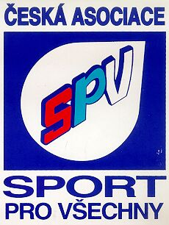
Zlínská krajská asociace Sport pro všechny

Mobil: 737 936 951 E-mail: zlinsky@caspv.cz
Národních bojovníků 1016/12, 769 01 Holešov

Open turnaj ve volejbalu mix

Datum konání: sobota - 12. července 2025

Místo konání: Sportovní areál Věžky u Přerova

Prezence: 9:00 – 9:30 hodin, zahájení turnaje v 10:00 hodin

Účast: šestičlenné družstvo 4 muži a dvě ženy

Přihlášky: do 5. 7. 2025 na e-mail: oto.kubicek@tiscali.cz

Startovné: 600,- Kč za družstvo

Náklady: Pořadatel hradí pronájem areálu, ceny a poháry.
Ostatní náklady hradí vysílající organizace nebo samo
soutěžící družstvo.

Rozhodčí: Delegováni z hrajících družstev dle rozpisu.

Občerstvení zajištěno formou bufetu: káva-čaj, pivo-limo, párek-klobása, něco na chuť.

Pavlína Hrdlíková Oto Kubíček
předsedkyně MR Zlínské KASPV ředitel turnaje

----------------------------------------------------------------------------------------------------------------------------------

Přihláška

Přihlášku posílejte na mail: oto.kubicek@tiscali.cz do 5.7.2025

Jméno a příjmení vedoucího družstva: Členové ČASPV: ano - ne

Bydliště: Název družstva:

E-mail (nutné): Kontaktní telefon (nutné):

